

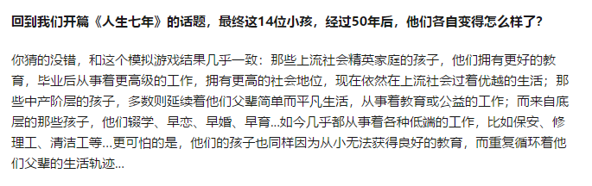

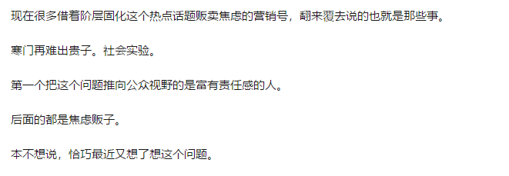

社会学把由于经济、政治、社会等多种原因而形成的，在社会的层次结构中处于不同地位的社会群体称为社会阶层。各阶层之间流动受阻的情况就称为阶层固化。